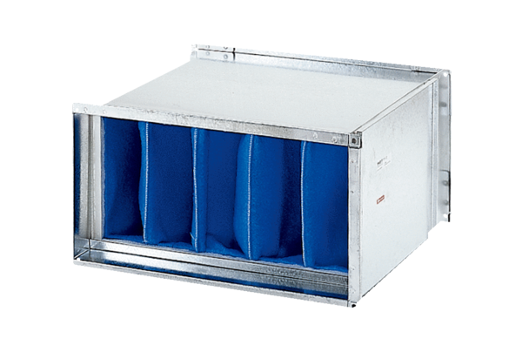Luftfilter TFP 35Verpackungseinheit: 1 StückSortiment: D
Artikelnummer: 0149.0035Hersteller: MAICO

